План занятий по астрономии
Уважаемые студенты группы №22 здравствуйте
Темы для домашнего задания по астрономии на 06.04.2020г. для конспектирования
№ | Тема урока
Урок № 25 | Экзопланеты
Урок № 26-27 | Наша Галактика

Экзопланеты
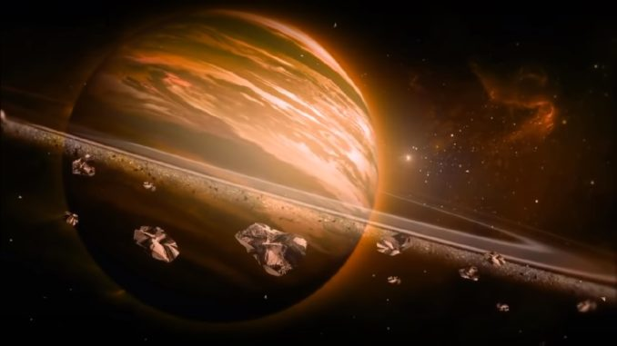
Экзопланеты — это планеты, находящиеся за пределами Солнечной системы. Долгое время они существовали только в теории и научной фантастике. Казалось, что невозможно обнаружить планеты, находящиеся на таком большом расстоянии от нашей Солнечной системы, потому что они в миллиарды раз слабее святятся, чем звезды. Однако в последние два десятилетия астрономы успешно разработали методы косвенного обнаружения, большинство из которых основаны на измерении воздействия экзопланет на родительские звезды.
1992 году астрономы сообщили о первом объекте размером с планету, обнаруженным около пульсара PSR1257+12, который находится на расстоянии 2000 световых лет от нас. Три года спустя пришло известие о первой известной экзопланете, похожей на Юпитер. Эта экзопланета, получившая название «Димидий», была обнаружена у солнцеподобной звезды 51 Pegasi, которая находится на расстоянии всего 50 световых лет от Земли.
С тех пор скорость обнаружения экзопланет начала быстро расти. Это произошло благодаря разработке основных методов обнаружения, которые включают как наземные, так и космические обсерватории. Однако охота на планету которая похожа на нашу Землю все еще продолжается.

В чем сложность поиска экзопланет?
Как обнаружить объект размером с планету, вращающийся вокруг звезды на расстоянии десятков световых лет?
Сложность этой задачи очевидна, потому что даже если посмотреть на звезды в самый мощный телескоп, то они покажутся не более чем точками света.
В свою очередь, планеты имеют значительно меньшую массу, чем звезды, и в них не протекают реакции термоядерного синтеза. Отсутствие свечения и небольшой размер сами по себе затрудняют их обнаружение с Земли, но добавьте к этому тот факт, что экзопланеты находятся рядом со своими звездами, и задача наблюдения за ними становится почти невозможной.
Из-за того, что экзопланеты не могут наблюдаться непосредственно, ученые начали следить за звездами и искать незначительные эффекты, которые орбитальные планеты способны оказать на них. Астрономы искали некоторые из этих эффектов с рассвета 20-го века, но только за последние десять лет инструменты стали достаточно чувствительными, чтобы наконец-то их обнаружить.

Методы обнаружения экзопланет

Доплеровская спектроскопия
Метод Доплера, также известный как доплеровская спектроскопия, является наиболее успешным методом обнаружения экзопланет. Он измеряет колебания звезды из-за гравитационных эффектов орбитальных планет.
Было бы неверно утверждать, что планеты вращаются вокруг звезд, на самом деле эти объекты вращаются вокруг своего общего центра масс. Из-за того, что звезды гораздо массивнее планет, общий центр масс находится к ним очень близко, и звезда имеет лишь небольшую, круговую или эллиптическую орбиту.
Колебания звезды могут быть обнаружены благодаря смещению ее спектра. Когда звезда движется к Земле, ее свет смещается в сторону синей части спектра (синее смещение), а когда звезда движется от Земли, ее свет отклоняется к красной части спектра (красное смещение). Это называется эффектом Доплера.
Эффект Доплера
Наблюдая за этими сдвигами в течение определенного периода времени, может появиться регулярный паттерн, сигнализирующий, что планета или другой объект вращается вокруг звезды.
Стоит отметить, что доплеровская спектроскопия позволяет обнаружить только небольшую часть существующих экзопланет. Например, крупные планеты, расположенные в непосредственной близости от звезды, а также планеты-гиганты.

Транзитный метод
Этот метод обнаруживает далекие экзопланеты за счет измерения затемнения звезды, когда вращающаяся планета проходит между ней и Землей. Прохождение планеты между звездой и Землей называется «транзитом». Если такое затемнение обнаруживается через регулярные интервалы и длится фиксированный промежуток времени, то весьма вероятно, что планета вращается вокруг звезды и проходит перед ней один раз в каждый орбитальный период.
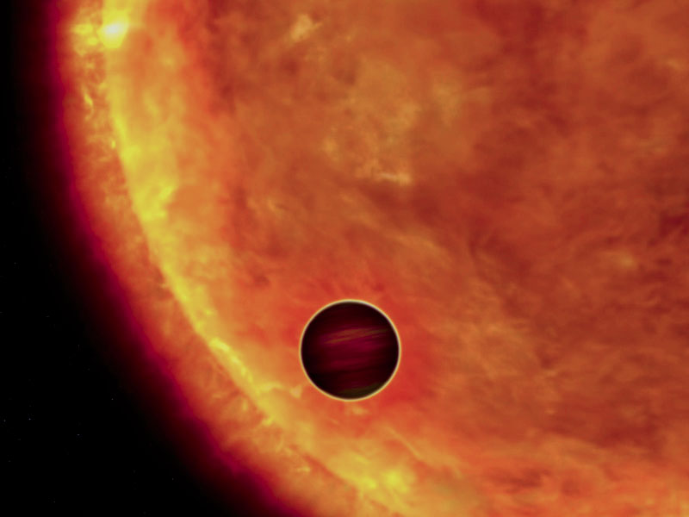Планетарный транзит. Источник: NASA
Преимущество этого метода в том, что он дает больше информации о найденных экзопланетах, чем доплеровская спектроскопия. Поскольку размер звезды известен, любое уменьшение яркости может дать достаточно точную оценку размера планеты.
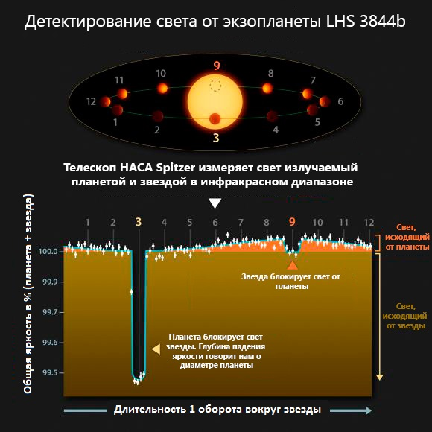Транзитный метод на примере экзопланеты LHS 3844b
Кроме того, состав атмосферы планеты может быть определен путем анализа света, который поглощается элементами при прохождении через атмосферу. Комбинируя результаты транзитного метода и доплеровской спектроскопии, можно получить оценку размера, массы и состава планет.
Однако есть еще несколько методов, для обнаружения и уточнения характеристик экзопланет. К ним относятся:
- Астрометрический метод
- Метод гравитационного микролинзирования
- Метод прямого наблюдения

Типы экзопланет
Экзопланеты обычно классифицируются по трем характеристикам:
- Масса
- Орбита
- Состав

Классификация по массе
- Планета-гигант — массивная планета; обычно состоит из газов или льда, которые включают такие вещества, как аммиак, метан, вода и т. д.
- Мезопланета — планеты, которые меньше Меркурия, но крупнее Цереры.
- Мини-Нептун — планеты меньше Урана и Нептуна.
- Планемо — объект планетарной массы, который не имеет никакой активности в своем ядре.
- Планетар — коричневые карлики или субкоричневые карлики. Это псевдопланеты.
- Суперземля — больше по массе, чем Земля, но меньше, чем Уран и Нептун.
- Супер-Юпитер — планеты более массивные, чем Юпитер.
- Миниземля — планеты менее массивные, чем Земля.

Классификация по орбите
- Планета с кратной орбитой — планета, вращающаяся вокруг двойных звездных систем.
- Двойная планета — две планеты, вращающиеся вокруг друг друга.
- Эксцентричный Юпитер — массивные планеты, имеющие высоко эксцентричные орбиты.
- Внегалактическая планета — планета, которая находится за пределами Млечного Пути.
- Планета зоны обитаемости (Планета Златовласки) — планета, находящаяся в зоне обитаемости своей звезды.
- Горячий Юпитер — массивный газовый гигант, вращающийся вокруг своей звезды.
- Горячий Нептун — менее массивный газовый гигант, вращающиеся вокруг своей звезды.
- Пульсарная планета — планета, вращающаяся вокруг пульсара.
- Планета-сирота — межзвездные планеты.

Классификация по составу
- Углеродная планета — планета, состоящая преимущественно из твердого аммиака, метана или воды (льда).
- Железная планета — планета ядро которой насыщенно железом с последующим тонким слоем мантии.
- Планета, покрытая лавой — планета, поверхность которой полностью покрыта лавой.
- Планета океана — планета, значительная часть которой состоит из воды.
- Силикатная планета — планета, кора которой состоит из силикатных пород.
- Планеты земной группы — планеты, похожие на Землю, состоящие из камней.
Поскольку у астрономов нет точных данных о составе ядра, коры, мантии, плотности и т.д., то экзопланеты обычно классифицируются как:
- Газовые гиганты
- Горячие Юпитеры
- Суперземли
- Планеты-сироты
- Пульсарные планеты
- Планеты океана
- Хтонические планеты — бывшие газовые гиганты, у которых осталось горячее твердое ядро в результате улетучивания внешних слоев атмосферы (чаще всего, это планеты, мигрировавшие ближе к своей звезде после ее образования).
- Экзоземли

Сколько обнаружено экзопланет
На сегодняшний день около 4000 экзопланет были обнаружены и признаны «подтвержденными». Тем не менее существует около 3000 других «кандидатов», которые требуют дальнейших наблюдений, чтобы точно сказать, реально ли они являются экзопланетами.
BETWEENDIGITAL
Карта обнаружения 4000 экзопланет по годам
Поскольку первые экзопланеты были обнаружены в начале 1990-х годов, число известных экзопланет удваивалось примерно каждые 27 месяцев.

Список ближайших экзопланет земного типа
Обнаружение тысяч планет за пределами нашей солнечной системы считается большим достижением для человечества. Однако самые большие открытия еще впереди…
Имя | Жизнепригодность | Звезда | Расстояние от Солнца (с.л.)
Альфа Центавра B b | Предполагаемая температура поверхности: 1200 °C | Альфа Центавра B | 4,37
Росс 128 b | Возможная мезопланета | Росс 128 | 11
Глизе 876 d | Предполагаемая температура поверхности: 157-377°C | Глизе 876 | 15
Глизе 581 e | Из-за слишком высокой температуры скорее всего не имеет атмосферы | Глизе 581 | 20
Список ближайших экзопланет земного типа
Источники:
- https://www.nationalgeographic.com/science/space/universe/exoplanets/
- http://www.planetary.org/explore/space-topics/exoplanets/how-to-search-for-exoplanets.html
- https://www.solarsystemquick.com/universe/exoplanets.htm
- https://exoplanets.nasa.gov/faq/6/how-many-exoplanets-are-there/
- https://ru.wikipedia.org/wiki/Экзопланета

Вопросы для самопроверки
1.Самая горячая экзопланета. 2. Методы обнаружения экзопланет 3.Список ближайших экзопланет земной группы. 4.Классификация экзопланет по орбите. 5.Классификация экзопланет по массе.

Наша галактика 1 Характеристика галактики
- 2 Структура и состав Млечного пути
- 3 Что ждёт Млёчный путь
Млечный путь это наша с вами галактика. Ведь именно в ней расположена планета Земля. В результате её изучение и исследование представляет особый интерес.
Согласитесь, что название привлекает внимание. Такое художественное, что ли. На самом деле, его происхождение тоже похоже на сказку. Как известно, названия космическим объектам в древности давали в честь богов.
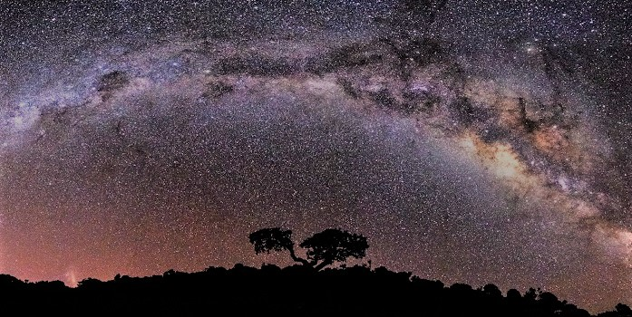Млечный путь
Как гласит греческий миф, Зевс принёс своего сына Геракла к спящей жене. Он хотел накормить его, но Гера оттолкнула ребёнка. Тем не менее, её молоко брызнуло на небо. Таким образом образовалась молочная полоса. Собственно, так возникло название галактики.

Характеристика галактики
Млечный путь, или Галактика, относится к спиральным галактикам. Но не к обычным, каких множество во вселенной. У неё имеется перемычка, которую называют баром. Состоит она из ярчайших звёзд. Они выходят из центра и пересекают галактику ровно посередине.
Отличие от других галактик заключается в том, что спиральные ветви выходят не из центра ядра. Они берут начало на концах перемычки.
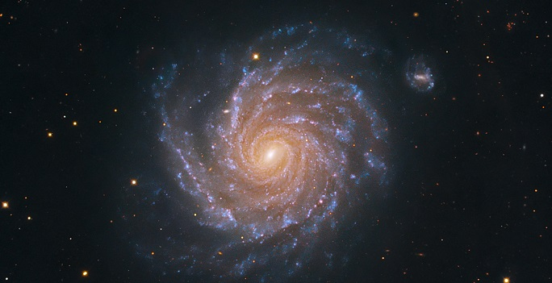Спиральная галактика
Существует классификация таких видов галактик. Наша относится к категории SBbc. Потому как, у Млечного пути относительно средний размер балджа и рукава слегка клочковато закручены.
Наша галактика совместно с галактикой Андромеды и Треугольник формируют Местную группу. Вдобавок она входит в Местное Сверхскопление Девы.
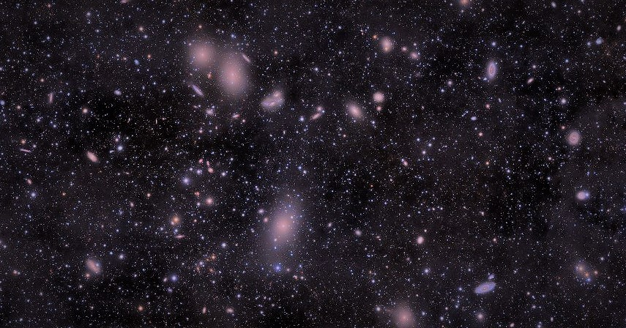Сверхскопление Девы
Млечный путь характеризуется огромной концентрацией звёзд, пыли и газа. Между прочим, галактика содержит около 400 миллиардов звёзд. А её диаметр определяют в 100 тысяч световых лет.
Возраст галактики примерно 13,2 млрд лет.
Что интересно, мы можем наблюдать часть галактики с Земли. Ведь все, что нас окружает это и есть объёкты Млечного пути.

Структура и состав Млечного пути
Ядро состоит из миллиардов звёзд. Предположительно в его центре расположена чёрная дыра.
В самом центре ядра расположен балдж. Он представляет собой яркую сфероидальную часть, состоящую из плотного звёздного скопления. Размер балджа варьируется от сотен парсек до нескольких килопарсек.
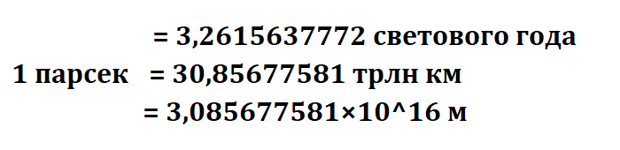Парсек
Перемычка имеет протяжённость примерно 27 тысяч световых лет. Как известно, проходит она через центр галактики. Притом приблизительно под углом 44 градуса по отношению к границе между Солнцем и самим центром.
В состав Диска входят звёзды, созвездия, газ и пыль. Примерный размер диаметра диска равен 100 тысячам световых лет. Однако, скорость движения в диске неравномерна, в зависимости от расстояния от ядра.
В районе диска располагаются газовые облака и молодые созвездия.
Корона Млечного пути (гало) имеет в своём составе шаровые скопления, звёзды и созвездия. Также здесь находятся карликовые галактики и большое количество горячего газа. Что интересно, движение объектов короны вокруг ядра происходит по вытянутым орбитам. Притом, их скорость может быть разной. В конце концов, вращение получается медленным.
Форма короны сферическая. А её возраст практически равен возрасту Млечного пути.
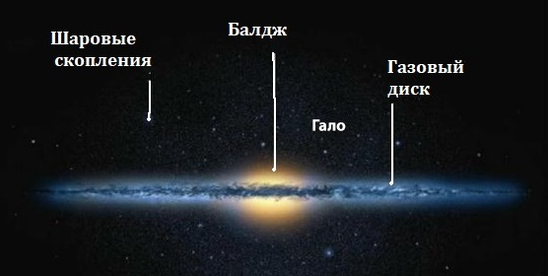Корона Млечного пути
Газовое кольцо находится между центром галактики и его рукавами. Содержит в себе огромную концентрацию пыли и газа. На самом деле, в нём происходит активное образование звёзд.
Спиральные рукава расположены в плоскости диска. А он в свою очередь, находится в короне. У Млечного пути выделено пять основных рукавов:
- Лебедя;
- Персея;
- Ориона;
- Стрельца;
- Центавра.
Солнце находится в рукаве Ориона. Точнее с его внутренней стороны. Помимо этого, оно находится ближе к району диска. Примерно на расстоянии 27 тысяч световых лет от ядра. Скорость движения Солнца очень велика. Ориентировочно она составляет 250 км в секунду. К тому же, происходит движение вокруг галактического центра. Для того, чтобы совершить полный оборот по всей галактике, необходимо приблизительно 240 миллионов лет.

Что ждёт Млёчный путь
Будущее нашей галактики на данный момент стоит под вопросом.
Как оказалось, галактика находится в середине своего жизненного пути. Но конец пока никто не предрекает. Вообще-то, Млечный путь поглотил немало галактик. Более того, даже сейчас происходит всасывание звёзд из карликовой галактики, которая расположена в Стрельце.
Вероятно, что произойдёт столкновение Млечного пути с галактикой Андромеды. В этом случае учёные прогнозируют, что она поглотит нашу галактику. По подсчётам учёных произойти столкновение может примерно через 3-4 миллиарда лет. Но на нас это никак не отразится. В том смысле, что это не угрожает жизни человечества.
По крайней мере, такое развитие видят учёные для Млечного пути.

Вопросы для самопроверки

1 Характеристика галактики
2 Структура и состав Млечного пути
3 Что ждёт Млёчный путь

Литература
Учебник «Астрономия» под редакцией Т.С.Фещенко. Изд. Академия -2018 г.

Преподаватель Тымчук С.Д.

